CARTA DE PATROCINIO TORNEO DELIBERA 2016

En el marco del Torneo Delibera, organizado por la Biblioteca del Congreso Nacional, la persona que firma este documento, hace explícito su patrocinio y adhesión a la Iniciativa Juvenil de Ley “Modificación al art.76 del código civil” del Liceo Donald Mc Intyre Griffiths de Puerto Williams, región de Magallanes y Antártica chilena, la cual propone contextualizar este artículo que plantea que cualquier niño o niña nacido antes de los 180 días de gestación puede ser objeto del no reconocimiento de su padre, a pesar de tener pruebas de la paternidad. La Iniciativa demuestra que este artículo está fuera de nuestra realidad social actual, ya que existen medio científicos y tecnológicos que permiten la sobrevivencia de un recién nacido prematuro y la comprobación de la paternidad.
Nombre: KAROL CARIOLA OLIVA
Cargo: DIPUTADA DE LA REPUBLICA CHILE.
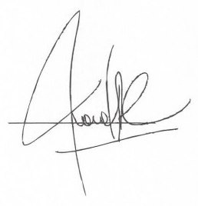
FIRMA

